花蓮市舊鐵道行人徒步區認養契約書

認養標的範圍 | 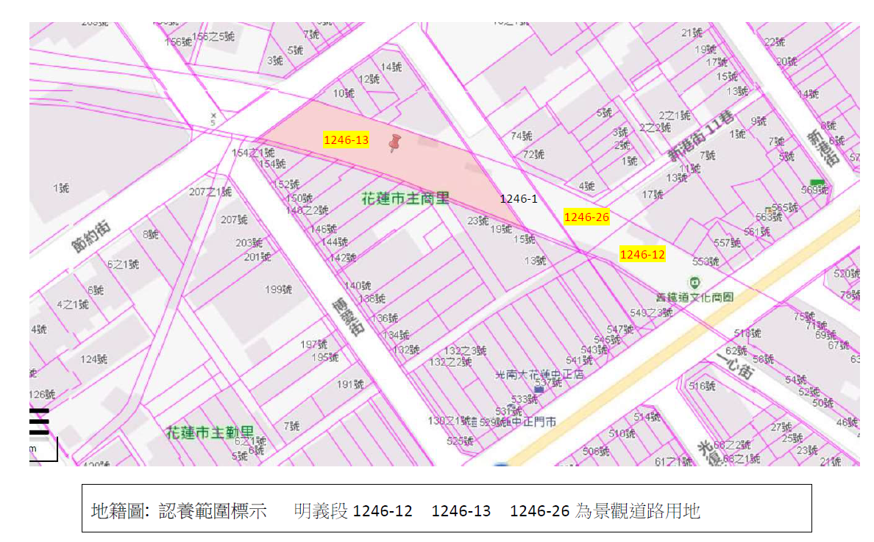
花蓮市舊鐵道行人徒步區認養契約書
立契約書人:花蓮縣花蓮市公所 法定代理人:魏嘉彥 (以下簡稱甲方)
立契約書人: 代表人: (以下簡稱乙方)
甲方為提升花蓮市舊鐵道行人徒步區機能及維護其環境清潔工作，與認養人（以下簡稱乙方） 雙方同意訂定本契約，其約定內容如下：
- 認養標的範圍如下：（位置詳如附圖）
土地標示 | 面積(平方公尺) | 備註
花蓮縣花蓮市明義段1246-0012 | 479.00 | 舊鐵道行人徒步區
花蓮縣花蓮市明義段1246-0013 | 1,029.00 | 舊鐵道行人徒步區
花蓮縣花蓮市明義段1246-0026 | 258.00 | 舊鐵道行人徒步區
3筆合計: | 1,766.00 | 舊鐵道行人徒步區
- 認養期間
本契約認養自簽約日起至民國 116 年10月31日止，期間屆滿時本契約當然消滅，甲方不另通知，乙方應於期間屆滿後10日內通知甲方辦理點交返還。契約屆滿前，乙方仍有續約之意願時，應於契約屆滿日前3個月前向甲方提出申請，經甲方同意後於契約屆滿前另訂新約，乙方逾期未申請時視為無意繼續認養。
- 本契約屬無償契約，乙方不得向甲方請求支付任何認養管理費用。
- 乙方應置專人負責辦理本契約所定之管理維護事項，並於本契約載明管理人員之姓名、住址及連絡電話等資料。管理人員變更時，應即以書面通知甲方。
- 乙方應履行下列認養管理維護事項：
    - 標的範圍內設施及其周圍環境之清潔。
    - 協助甲方於標的範圍內辦理第八條第四款之借用管理。
    - 標的範圍內人行道鋪面及設施遭受天然災害損壞時或人為破壞時，應由乙方先行設置安全警示設施並立即通知甲方派員修復。
    - 標的範圍內，發現有影響市容觀瞻之設施或破壞之行為者，應即通知甲方協調相關權責單位處理。
- 甲方對乙方之認養管理維護作業具有監督輔導之權，乙方應同意接受之。甲方對於乙方認養之標的得不定期考核檢查，乙方不得拒絕。成效優良者，得由甲方予以鼓勵並表揚之；成效不彰者，甲方得隨時通知乙方改善或終止其認養資格，乙方並不得異議。。
- 認養期間甲方或經甲方同意之機關、團體或個人如涉及標的範圍場地使用事宜，甲方應公文副知乙方知悉，乙方不得拒絶。
- 標的物用途限制:
    - 認養之標的應維持原有使用與功能(行人步道)，乙方不得阻擾公眾通行。
    - 乙方不得於認養標的內停車、張貼或樹立廣告物、設置障礙物等。
    - 乙方不得將認養標的物之全部或部分辦理收益或轉租、分租、出借或由他人頂替使用或利用本契約標的物作其他使用行為；違反者，除依相關規定處理外，甲方得立即終止本契約。
    - 經甲方許可得在無損認養標的設施、公共安全與都市景觀原則下，舉辦非商業性之公益活動（如街頭表演、藝文、環保活動等）。
- 契約終止
本契約標的物有下列情形之一者，甲方得隨時終止契約收回本契約標的物，乙方應無條件配合返還，不得要求任何補償或異議 :
- 本契約期間屆滿。
- 乙方違背本契約規定者。
- 乙方未履行第五條之認養管理維護事項。
- 甲方有業務上需要或其他使用計畫須提前終止契約時。
本契約標的物因不可抗力原因而發生嚴重毀損時，乙方應在知悉毀損發生之日起2日內電話通知甲方，甲方經乙方通知或因其他原因知悉契約標的物嚴重毀損，經甲方查明認達不堪使用之程度，得書面通知乙方終止本契約。
- 其他約定事項:
- 乙方應盡認養管理維護事項，如因可歸責於乙方之事由致標的物毀損時，乙方應回復原狀，如乙方未能回復原狀時則應依照甲方核定價額賠償，不得異議。
- 乙方違背本契約致契約終止者，乙方應即交回標的物並不得向甲方主張任何維護管理費用請求權。
- 乙方經甲方審查通過之認養場地使用計畫，視同本契約之一部分；如其與本契約之內容不一致者，除另有約定或對甲方有利者外，優先以本契約之內容為準。乙方如有違反認養場地使用計畫，依第九條約定辦理。
- 本契約書如有未盡事宜，應依民法等其他相關法令辦理。
- 因本契約所生之訴訟，甲乙雙方同意以臺灣花蓮地方法院行政訴訟庭為管轄法院。
- 本契約書經甲乙雙方同意簽章後生效，契約書 1 式 4 份， 甲方 3份，乙方 1 份分別收執為憑。
附加說明:
檢附花蓮市舊鐵道行人徒步區認養維護自行考核表1份(附表一),由維護管理單位填報，針對所認養範圍現場維護管理情形進行自我考評。
每3個月提報公所自行考核表並提供平時考核紀錄、環境清潔記錄、通報記錄表各1份。

立契約書人
甲方:花蓮市公所
法定代理人: 魏嘉彥
統一編號:94505502
地址:花蓮市林森路252號
電話:03-8322141
業務聯絡單位及電話： 文化及觀光發展所03-8310153#17

乙方：
負責人： （簽章）
身分證字號（登記證字號）：
統一編號:
住址（營業所在地）：
聯絡電話：

管理人員:
身份證號:
地址:
聯絡電話:

中華民國 年 月 日
花蓮市舊鐵道行人徒步區認養維護自行考核表
附表一
考核方式：
- 自我考評：
  - 由實際維護管理單位填報，針對所認養範圍現場維護管理情形進行自我考評。
  - 每3個月提報公所自行考核表並提供平時考核紀錄及環境清潔記錄及通報記錄表1份。
- 查核考評：
- 由本所不定期考核檢查維護管理情形，乙方不得拒絕。
- 考核檢查結果未達70分者，應於要求期限內改善；檢查項目之單項如有缺失，經正式發函通知3次如未改善，將予以終止認養。
權責機關 | 花蓮市公所 | 維護單位 | 花蓮市青年公共事務促進會
面積 | 1766平方公尺 | 維護單位
考評項目 | 考評內容 / 計分說明 |  | 維護情形得分 | 計分
考評項目 | 良好7-10分 待改善4-6分 應立即改善1-3分 |  | 維護情形得分 | 計分
設施之巡查及維護30% | 人行步道，包含地磚縫隙雜草清除情形(10%)
設施之巡查及維護30% | 設施清潔維護及定時巡查: 如涼亭座椅等(10%)
設施之巡查及維護30% | 認養標的範圍內植栽及設施、人行道路面損壞時設置安全警示並通報本所農觀課（10%）
環境清潔維護  30% | 每日落葉、狗便、垃圾清掃(10%)
環境清潔維護  30% | 每日環境定時巡檢(10%)
環境清潔維護  30% | 遭受張貼廣告物、堆放垃圾、廢棄物等清理(10%)
其他配合管理事項40% | 未經核准使用場地通報及流動攤販、汽(機)車違規停放等勸導並通報警察機關(10%)
其他配合管理事項40% | 專人負責維護及與執行機關協調配合情形(10%)
其他配合管理事項40% | 製作維護記錄表(10%)  - 每日環境及設施清潔記錄表  - 標的範圍內植栽及設施損壞通報表
其他配合管理事項40% | 經公所核准使用場地單位之環境清潔應派人巡檢並要求使用單位清理(10%)
自評總分
特殊情形記錄:
維管單位自評人員： 民國： 年 月 日
權責機關單位承辦人員： 權責機關單位主管：

